An die Lehrpersonen:
Bitte den SV-Vertreter*innen geben. Damit sie es vortragen können. Danke!
-Das DIP-Team

Protokoll der
SV-Sitzung vom:
16.04.2026

Wo: Aula Hinterzweien
Wann: 13.30 – 14.15 Uhr

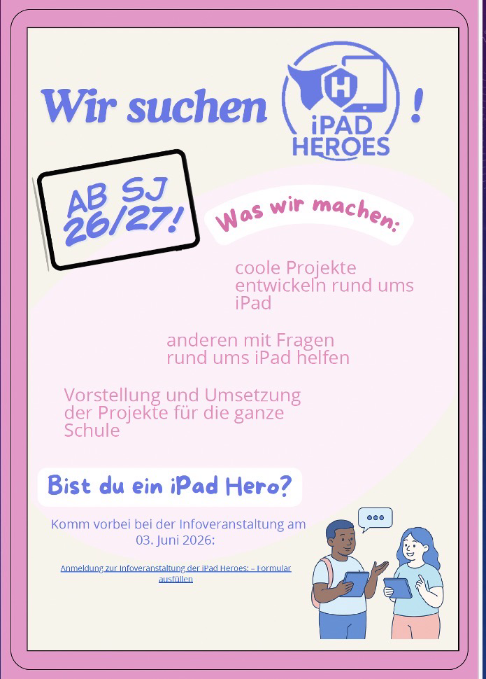
Gesucht! iPad-Heroes!
Herr Thommen, der zu den PICTS Lehrer gehört, die Digitaliesierung an der Schule fördern, hat uns an der Sitzung ein neues Projekt vorgestellt. Ab dem nächsten Schuljahr wird es ein neues Freifach, geleitet von Herr Thommen und Frau Köninger, an dieser Schule geben, an dem die SuS Projekte am iPad entwickeln können oder den Erstklässlern beim Einrichten des iPads helfen. Es wird eine Infoveranstaltung am 3. Juni geben. Für weitere Informationen kann man die QR-Codes scannen, die auf dem Schulareal hängen.
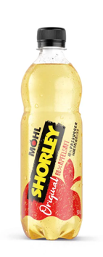
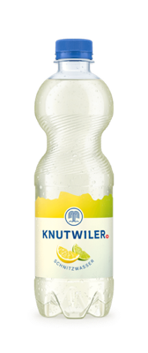
Getränke:
Nach vielen Anfragen, nochmals einen Getränkeautomaten für die Schule anzuschaffen, dies zu teuer ist, hat das DIP-Team eine Pilotphase im Gründen organisiert. Dort wird ab jetzt jeden Mittwoch für 2 CHF Apfelschorle und für 1.50 CHF Schnitzwasser verkauft. Wenn dies gut läuft, wird überlegt, das Angebot zu erweitern. Die Bedingung wäre, dass die Flaschen richtig entsorgt werden und nicht überall rumliegen. Es werden aber keine Softdrinks/ Energydrinks erlaubt werden, da unsere Schule eine gesundheitsfördernde Schule ist.

Schulklimaumfrage:
Die Umfrage wird nun doch nicht dieses Schuljahr ausgeführt, da es vor kurzem eine Auditumfrage gab und man diese Ergebnisse nun vorerst besprechen muss. Die Umfrage wurde vorerst auf den Herbst 2026 verschoben.
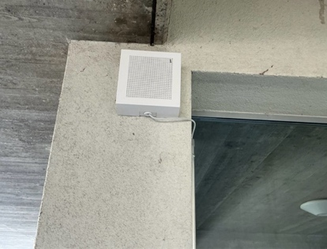
Pausenglocke HZ2:
Oft wurde dem DIP-Team mitgeteilt, dass man die Pausenglocke vor den Turnhallen nicht richtig oder sogar überhaupt nicht hört. In den Ferien wurde eine neue Pausenglocke instaliert und nun hört man die Glocke besser.

Pausen WC‘s:
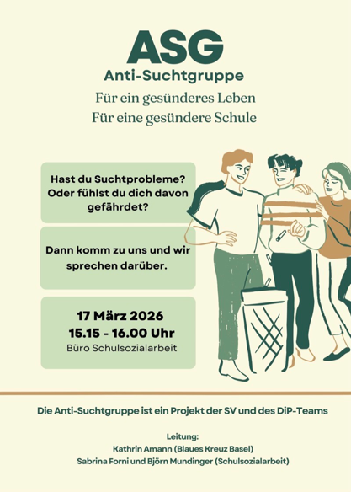
In der Pause darf man bis jetzt nur im HZ1 auf bestimmte Toiletten gehen. Es kamen Anfragen von verschiedenen SuS, auch im HZ2 zu erlauben auf das WC zu gehen, da es sehr mühsam ist, immer rüberzulaufen. Es gab während der Sitzung in Kleingruppen austausche und das DIP-Team wird die Argumente bearbeiten und falls es Änderungen geben wird, diese bekannt geben.

Anti-Sucht-Gruppe (ASG):
Der Schule ist aufgefallen, dass immer mehr SuS vapen oder rauchen. Da wir eine gesunde Schule sind, wollen wir den SuS helfen und sie nicht bestrafen. Ayleen und Leon haben zusammen mit der Schulsozialarbeit und den Blauen Kreuz Basel die ASG ins Leben gerufen. Ihr Ziel ist es, dass die SuS anonym jeden Dienstag Nachmittag dorthin kommen dürfen, um sich informieren zu lassen, sich mit anderen auszutauschen oder Tipps zu holen.

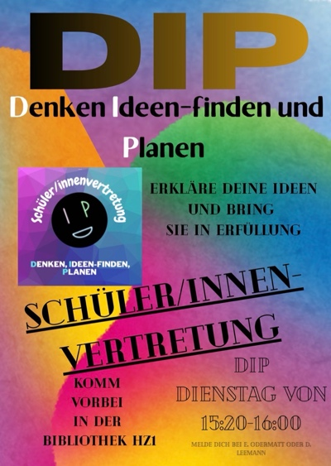
DIP-Flyer:
Alle SV-Vertreter haben nach der Sitzung einen DIP-Flyer, mit dem Auftrag ihn im Klassenzimmer auzuhängen erhalten. Wir hoffen, dass dies funktioniert hat und werden dies auch überprüfen kommen.

Jahresrückblick SJ 2025/26
- Schulklimaumfrage in Zusammenarbeit mit dem Kinderbüro erstellt
- 3 Sitzungen vorbereitet (Einladungen, Powerpoint, Protokolle)
- Gesamtkonvent der LP teilgenommen
- ASG: Anti-Sucht -Gruppe organisiert...Helfen statt Strafen...Vapen an unserer Schule?
- Getränkeverkauf geplant
- Pausenglocke organisiert
- Neuen Flyer gestaltet
- Homepage der SV aktualisiert
- Themen besprochen: Veloparking, Kleidertausch, Fundgrube

Protokoll: Altun Susanne
Leitung Sitzung: DIP-Team

